ВНИМАНИЕ: ГОРКА!
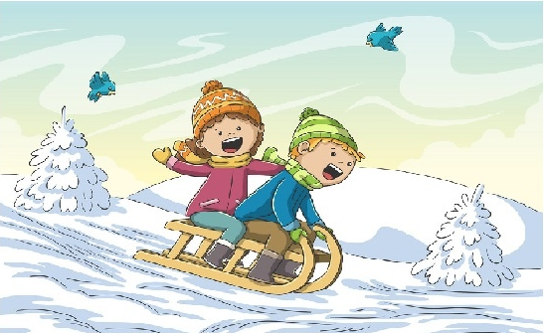

В зимнее время года количество мест закрытого обзора увеличивается.
Приближающийся транспорт мешают увидеть:
- сугробы на обочине;
- сужение дороги из-за неубранного снега;
- стоящая заснеженная автомашина;
Капюшоны, мохнатые воротники и зимние шапки так же мешают обзору.
В снежный накат или гололёд повышается вероятность «юза», заноса автомобиля, и самое главное, удлиняется тормозной путь. Поэтому расстояние, безопасное для перехода нужно увеличить в несколько раз. Нужно быть крайне внимательным, сначала остановиться, и только убедившись в том, что поблизости нет транспорта, переходить проезжую часть дороги.
ПОМНИ:
- при переходе дороги, убедись в безопасности;
- не катайся с горок, которые выходят на дорогу;
- не играй в снежки, не катайся на санках, снегокатах, ледянках вблизи дороги;
- в темное время суток будь заметен для водителя, носи одежду со световозвращателями.

Главное правило поведение на дороге зимой - удвоенное внимание и повышенная осторожность!

ОГИБДД ОМВД России по г. Березовскому

